**GRADUAÇÃO EM SISTEMAS DE INFORMAÇÃO**

**PROGRAMAÇÃO ORIENTADA A OBJETOS II**

**Revisão para AV1**

**ARTHUR GOMES BRAGA DA SILVA - 202210417**

**KANANDA KETHENY ALVES DA SILVA - 202210113**

**LARISSA VIANNA CAVALCANTE – 202210765**

**LUCAS RIBEIRO SEABRA - 202210172**

**MAÍRA GUIMARÃES MARTINS – 202210119**

**SARAH DINE DOS SANTOS PEREIRA - 202211041**

**VOLTA REDONDA**

**2024**

**Sumário**

**SUMÁRIO 2**

**INTRODUÇÃO 3**

**QUESTÃO 01 4**

**QUESTÃO 02 5**

**QUESTÃO 03** 6

**QUESTÃO 04** 7

**QUESTÃO 05** 8

**QUESTÃO 06** 9

**QUESTÃO 07** 10

**QUESTÃO 09** 12

**QUESTÃO 10** 13

**QUESTÃO 11** 14

# INTRODUÇÃO

Nesse trabalho, vamos fazer uma revisão para a AVD buscando compreender e botar em prática os conhecimentos que foram obtidos durante esse bimestre na disciplina, visando fixar o aprendizado.

# 

# QUESTÃO 01

Quando criamos um projeto .NET MVC, fazemos uso do Design Pattern Model View Controller (Padrão de Projeto Modelo Visão e Controle). Considerando esse Design Pattern, faça um desenho que ilustre a interação do usuário e dos elementos que compõem esse padrão.

**R:** 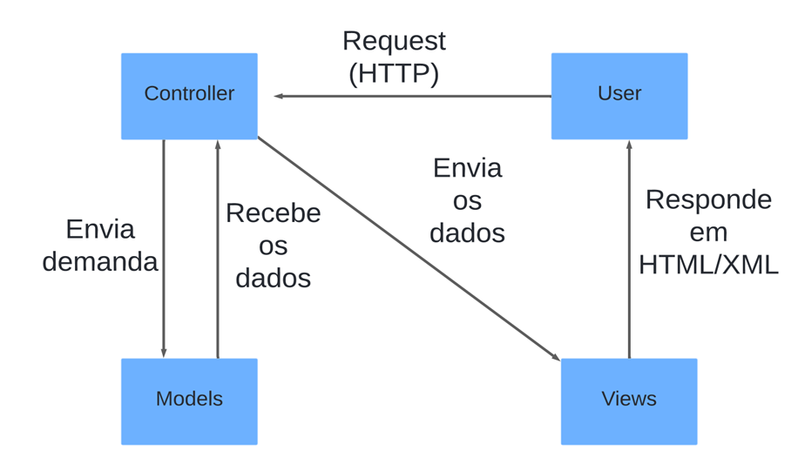

# QUESTÃO 02

Uma aplicação .NET MVC utiliza a arquitetura Web dentro de sua execução. Nela temos a possibilidade de fazer uso de diferentes linguagens de programação, assim, faça um desenho que represente esta arquitetura, destacando algumas linguagens que podem ser utilizadas em cada parte dela, bem como os elementos correspondentes à comunicação entre os elementos da arquitetura.

**R:** 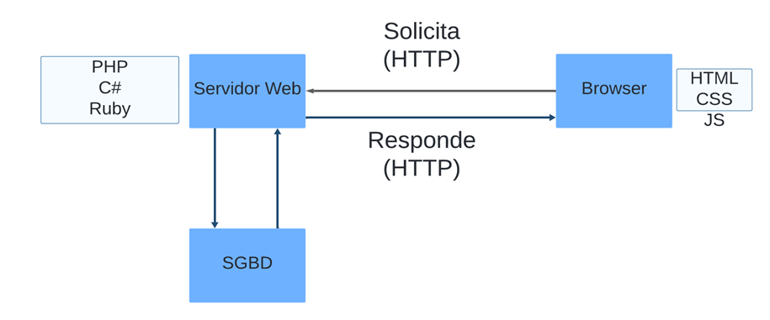

### **QUESTÃO 03**

1. Ǫual a diferença entre o .Net Core e o .Net Framework?

**R:** Enquanto o .NET Core é multiplataforma (cross-plataform), atendendo não apenas aos sistemas MacOS e Linux como Windows também, o .NET Framework atende somente ao sistema Windows.

1. Deﬁne ORM.

**R:** É uma técnica de mapeamento de objeto relacional, facilitando a interação do paradigma de aplicações orientadas a objetivos e manipulação do banco de dados, permitindo o armazenamento dos objetos no BD e tendo como principal vantagem automatizar o processo de consulta no mesmo.

1. Define Entity Framework.

**R:** Ele é um conjunto de bibliotecas que facilita o acesso a dados e a execução de operações CRUD no SQL Server e outros bancos. Permitindo aos desenvolvedores trabalharem com dados na forma de propriedades e objetos específicos, como clientes e endereços de clientes, sem se preocupar com as tabelas e colunas do banco de dados.

### **QUESTÃO 04**

Normalmente, um site compartilha de “partes comuns” em todas as suas páginas, como por exemplo o cabeçalho e o rodapé. O .NET permite a conﬁguração destas áreas em um arquivo especíﬁco que vem com uma conﬁguração padrão e pode ser modiﬁcado de acordo com as necessidades do projeto. Informe nome e a localização deste arquivo respectivamente.

**R:** O nome do arquivo é o _Layout.cshtml e está localizado na pasta View/Share.

### **QUESTÃO 05**

Considere a URL apresentada a seguir e explique cada parte da mesma. (1,0 ponto)

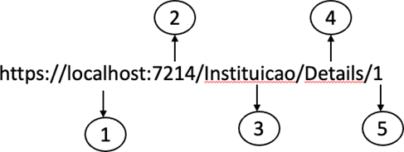

**R:**

1) Local onde o servidor está sendo executado;

2) Número da porta onde o servidor web está sendo aplicado;

3) Refere se ao Controller chamado Instituição;

4) Lida com a exibição de detalhes do recurso.

5) Um parâmetro que especifica um identificador, neste caso, o ID da instituição que deve ser exibido.

### **QUESTÃO 06**

Considere o trecho de código a seguir e responda às questões que se seguem:

@Html.ActionLink(“Edit”, “Edit”, new { id = item.InstituicaoID })

1. Ǫue nome é dado ao tipo de arquivo ao qual este código pertence?

**R:** Razor View Edit

1. Ǫual a ﬁnalidade do trecho de código apresentado?

**R:** Tem como finalidade gerar um link de ação HTML, que quando clica vai para a ação, que nesse caso é de editar

### **QUESTÃO 07**

Durante o desenvolvimento das Actions em nossos Controllers pudemos veriﬁcar que existem métodos de mesmo nome, como os apresentados abaixo. Como a chamada a estes métodos provém de diferentes views, como a aplicação consegue identiﬁcar qual o método deve ser acionado caso a chamada a ele ocorra a partir de um botão "enviar" (submit) de um formulário?

*public async Task<IActionResult> Edit(long? id)*

*{ ... }*

*public async Task<IActionResult> Edit(long? id, [Bind("DisciplinaID,Nome")] Disciplina disciplina)*

*{ ... }*

**R:** Ele consegue distinguir porque tem assinaturas diferentes, onde na validação do HTTP, possui o seu tipo de ação, geralmente sendo o POST.

**QUESTÃO 08**

Ǫual a ﬁnalidade da classe que herda de DbContext?

**R:** Tem a finalidade de configurar e gerenciar como a aplicação vai interagir com o banco de dados.

### **QUESTÃO 09**

Tendo por base os trechos de código apresentados a seguir, nomeie cada um deles como se estivesse salvando os arquivos. Para cada nome fornecido preencha a imagem indicando a que parte do padrão MVC ele corresponde:

| Nome: InstituiçãoController.cs | Nome: Index.cshtml | Nome: Instituição.cs |
| --- | --- | --- |
| [HttpPost] [ValidateAntiForgeryToken] public IActionResult Create(Instituicao instituicao) | @foreach (var item in Model) {  <tr>  <td>  @Html.DisplayFor(modelItem  => item.Id)  </td> | public class Instituicao  {  public long? Id { get; set; } public string Nome { get;  set; }  public string Endereco { get; set; }  } |

**R:**

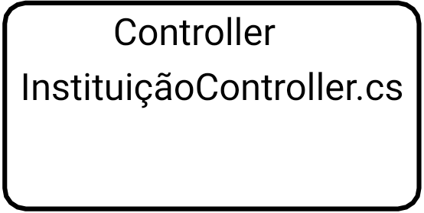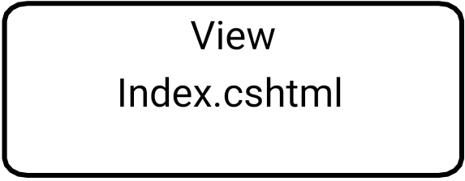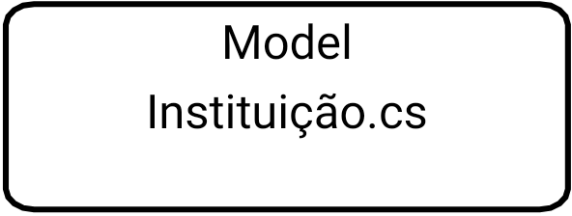

### **QUESTÃO 10**

Considere que um desenvolvedor encontrou um problema no resultado fornecido por uma determinada funcionalidade de seu código. O programa executa, porém os resultados fornecidos por ele estão incorretos. No intuito de corrigir o problema encontrado ele necessita rastrear a execução do programa. Para isso, que recursos ele deverá utilizar, considerando que seu ambiente de desenvolvimento é o Visual Studio Community? Enumere as ações sugeridas a seguir na ordem em que devem ser executadas. Considere apenas aquelas que fazem sentido para resolver o problema descrito:

**R:**

A. (c) Executar a ferramenta de depuração do Visual Studio e veriﬁcar os valores manipulados durante a execução da aplicação.

B. (d) Adicionar breakpoints no trecho de código que deseja veriﬁcar o funcionamento.

C. (a) Adicionar mensagens dentro do código, do tipo Console.WriteLine, para veriﬁcar valores de variáveis.

D. (b) Veriﬁcar se o programa contém algum erro de compilação para que possa ser corrigido e fazer com que a execução do programa ocorra de maneira satisfatória.

### **QUESTÃO 11**

Para o trecho de código apresentado a seguir, Identiﬁque o que está sendo executado em cada linha numerada:

*i. [HttpPost]*

*ii. [ValidateAntiForgeryToken]*

*iii. public IActionResult Create(Instituicao instituicao)*

*iv. {*

*v. instituicao.Id = instituicoes.Select(i => i.Id).Max() + 1;*

*vi. instituicoes.Add(instituicao);*

*vii. return RedirectToAction("Index");*

*viii. }*

**R:**

i. Usado para enviar dados ao servidor web;

ii. Verifica se o token gerado ao renderizar o formulário corresponde ao token recebido quando o formulário é submetido;

iii. Está criando a ação de create Instituição;

iv. Abre o método;

v. Atribui um novo ID, onde pega o maior número e aumenta seu valor em 1;

vi. Adiciona a nova entidade instituição a lista de instituições do bando de dados;

vii. Retorna para página de Index após execução;

viii. Fechamento do código;

REFERÊNCIAS BIBLIOGRÁFICAS